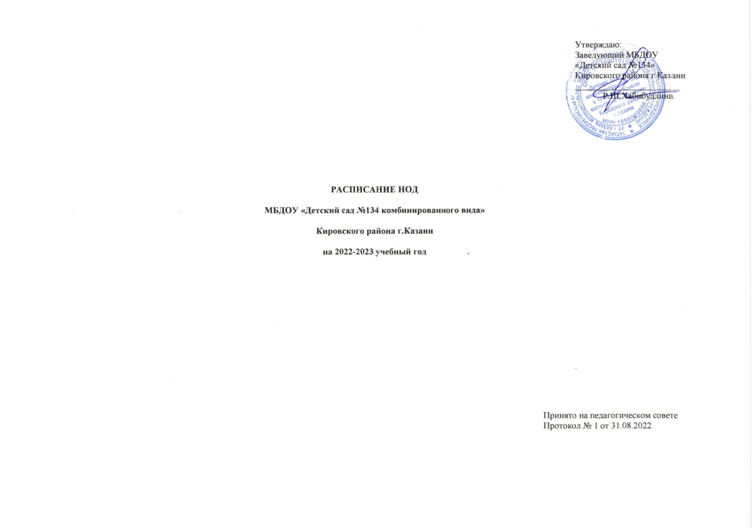

РАСПИСАНИЕ НОД (непрерывной образовательной деятельности) на 2022-2023 учебный год
группа /день недели | понедельник |  | вторник |  | среда |  | четверг |  | пятница
Группа № 5  Младшая группа | 9.00-9.15 | Ознакомление с окружающим миром | 9.00 -9.15 | ФЭМП | 9.00 -9.15 | Развитие речи | 8.55 – 9.10 | Музыкальная деятельность | 9.00-9.15 | Аппликация/  лепка
Группа № 5  Младшая группа | 15.15 -15.30 | Музыкальная деятельность | 9.25 – 9.40 | Физическое развитие | 9.25 – 9.40 | Физическое развитие | 9.20- 9.35 | Рисование | 11.00 – 11.15 | Физическое развитие*
 | 9.25-9.40 | Говорим по-татарски |  |  |  |  | 10.30-10.45 | Говорим по-татарски | 8.15-8.30 | Говорим по-татарски
Группа № 10  Младшая группа | 8.55 -9.10 | Музыкальная деятельность | 9.00-  9.15 | ФЭМП | 9.00-9.15 | Развитие речи | 9.25-9.40 | Рисование | 9.00-9.15 | Аппликация/  лепка
Группа № 10  Младшая группа | 9.20 -9.35 | Ознакомление с окружающим миром | 9.25-9.40 | Физическое развитие | 15.15-15.30 | Музыкальная деятельность | 9.50 – 10.05 | Физическое развитие | 9.25-9.40 | Физическое развитие
 | 9.50-10.05 | Говорим по-татарски | 8.15-8.30 | Говорим по-татарски |  |  | 9.00-9.15 | Говорим по-татарски
Группа № 3  Средняя группа | 9.00-9.20 | Физическое развитие | 9.00-9.20 | ФЭМП | 9.00-9.20 | Музыкальная деятельность | 9.00-9.20 | Развитие речи | 9.00-9.20 | Музыкальная деятельность
Группа № 3  Средняя группа | 9.30-9.50 | Ознакомление с окружающим миром |  |  | 9.30 – 9.50 | Рисование | 9.55-10.15 | Аппликация/  лепка | 9.30-9.50 | Физическое развитие
 |  |  |  |  | 11.15-11.35 | Физическое развитие*
 |  |  | 10.10-10.30 | Говорим по-татарски | 8.15-8.35 | Говорим по-татарски | 9.25-9.45 | Говорим по-татарски
Группа № 4  Средняя группа | 9.00-9.20 | ФЭМП | 9.00-9.20 | Аппликация/  лепка | 9.00-9.20 | Физическое развитие | 9.00-9.20 | Рисование | 9.00-9.20 | Ознакомление с окружающим миром
Группа № 4  Средняя группа | 9.30-9.50 | Физическое развитие | 9.30-9.50 | Развитие речи | 10.05 -10.25 | Музыкальная деятельность | 11.20- 11.40 | Физическое развитие* | 9.30 – 9.50 | Музыкальная деятельность
 | 10.00-10.20 | Говорим по-татарски |  |  | 9.30-9.50 | Говорим по-татарски | 8.15-8.35 | Говорим по-татарски
Группа № 13  Средняя группа | 9.00-9.20 | Ознакомление с окружающим миром | 9.00-9.20 |  | 9.00-9.20 | Рисование | 9.00-9.20 | Развитие речи | 9.00-9.20 | Физическое развитие
Группа № 13  Средняя группа | 9.30 – 9.50 | ФЭМП | 9.25-9.45 | Музыкальная деятельность | 9.30-9.50 | Физическое развитие | 10.00-10.20 | Аппликация/  лепка | 10.00-10.20 | Музыкальная деятельность
 | 11.20-11.40 | Физическое развитие*
 | 8.15-8.35 | Говорим по-татарски | 8.15-8.35 | Говорим по-татарски |  |  |  |  | 8.15-8.35 | Говорим по-татарски
Группа № 11  Старшая логопедическая группа | 8.50-9.15  9.25-9.50 | Туган телдә сөйләшәбез/  Речевое развитие | 9.20-9.45 | Физическое развитие | 9.30-9.55 | Музыкальная деятельность | 9.25-9.50 | Физическое развитие | 10.30-10.55 | Музыкальная деятельность
Группа № 11  Старшая логопедическая группа | 10.00-10.25 | ФЭМП | 9.55-10.20 | Рисование | 10.05 – 10.30 | Ознакомление с окружающим миром | 10.00-10.25 | Рисование | 9.35-10.00 | Аппликация/  лепка
Группа № 11  Старшая логопедическая группа | 15.15 -15.40 | Логопедия | 15.15 -15.40 | Логопедия |  |  | 15.15-15.40 | Логопедия/  Развитие речи
Группа № 11  Старшая логопедическая группа |  |  |  |  |  |  |  |  | 11.20-11.40 | Физическое развитие*
 |  |  |  |  | 8.55-9.20 | Говорим по-татарски | 8.50-9.15 | Говорим по-татарски
Группа №1  Старшая логопедическая группа | 9.00-9.25 | Логопедия | 9.00-  9.25 | Логопедия/  Речевое развитие | 9.00-9.25 | ФЭМП | 9.00-9.25 | Логопедия | 9.00-  9.25 | Рисование
Группа №1  Старшая логопедическая группа | 10.00 – 10.25 | Физическое развитие | 9.55-10.20 | Музыкальная деятельность | 10.00-10.25 | Физическое развитие | 9.35-10.00 | Ознакомление с окружающим миром | 9.35-10.00 | Аппликация/  лепка
Группа №1  Старшая логопедическая группа | 10.30-10.55  11.00-11.30 | Развитие речи /Туган телдә сөйләшәбез |  |  | 15.50-16.15 | Рисование | 10.15-10.40 | Музыкальная деятельность
 |  |  |  |  |  |  | 11.50-12.15 | Физическое развитие*
 |  |  | 10.40-11.05 | Говорим по-татарски |  |  |  |  | 10.20-10.45 | Говорим по-татарски
Группа №2  Старшая группа | 9.00-9.25 | ФЭМП | 9. 00-9.25 | Речевое развитие | 9.00-9.25 | Рисование | 9.00-9.25 | Речевое развитие | 9.00-9.25  9.35-10.00 | Говорим по татарски/лепка/ аппликация
Группа №2  Старшая группа | 9.50 – 10.15 | Музыкальная деятельность | 9.35-10.00 | Рисование | 10.35 – 11.00 | Физическое развитие | 10.50-11.15 | Музыкальная деятельность | 10.10-10.40 | Ознакомление с окружающим миром
Группа №2  Старшая группа | 10.35 -11.00 | Физическое развитие | 11.30-11.50 | Физическое развитие*
 |  |  | 10.20-10.45 | Говорим по-татарски |  |  | 9.35-10.00 | Говорим по-татарски
Группа №9  Старшая группа | 9.00-9.25 | ФЭМП | 9. 00-9.25 | Речевое развитие | 9.00-9.25 | Рисование | 9.00-9.25 | Речевое развитие | 9.00-9.25  9.35-10.00 | Говорим по татарски/лепка/ аппликация
 | 9.50 – 10.15 | Музыкальная деятельность | 9.35-10.00 | Рисование | 10.35 – 11.00 | Физическое развитие | 10.50-11.15 | Музыкальная деятельность | 10.10-10.40 | Ознакомление с окружающим миром
 | 10.35 -11.00 | Физическое развитие | 11.30-11.50 | Физическое развитие*
 |  |  | 10.20-10.45 | Говорим по-татарски |  |  | 9.35-10.00 | Говорим по-татарски
 |  |  | 12.00-12.30 | Физическое развитие* |  |  | 15.15-15.45 | Развитие речи
 | 10.20-10.50 | Говорим по-татарски
Группа № 7  Подготовительная логопедическая к школе группа | 9.00-9.30 | ФЭМП | 8.50-9.20  9.30-10.00 | Речевое развитие/Говорим по- татарски | 9.00-9.30 | Речевое развитие | 9.00-9.30 | ФЭМП | 9.00-9.30 | Рисование
Группа № 7  Подготовительная логопедическая к школе группа | 9.40-10.10 | Рисование | 10.35-11.05 | Физическое развитие | 9.40-10.10 | Прикладное творчество | 10.00-10.30  10.40-11.10 | Говорим по- татарски  Аппликация/  лепка | 10.10-10.40 | Физическое развитие
Группа № 7  Подготовительная логопедическая к школе группа | 10.20-10.50 | Музыкальная деятельность | 15.15-15.45 | Ознакомление с окружающим миром
Группа № 7  Подготовительная логопедическая к школе группа | 11.50-12.20 | Физическое развитие* |  |  | 10.30-11.00 | Музыкальная деятельность |  |  | 12.00-12.30 | Говорим по-татарски
Группа № 8  Подготовительная логопедическая к школе группа | 9.00-9.30 | Прикладное творчество | 9.00-9.30 | ФЭМП | 9.00-9.30 | Рисование | 9.00-9.30 | ФЭМП | 9.00-9.30  9.40-10.10 | Туган телдә сөйләшәбез/ Аппликация/  лепка
 | 9.40-10.10 | Рисование | 9.55-10.25 | Физическое развитие | 10.00-10.30  10.40-11.10 | Туган телдә сөйләшәбез/  Речевое развитие | 10.10-10.40 | Физическое развитие | 11.05-11.35 | Музыкальная деятельность
 | 11.00-11.30 | Музыкальная деятельность | 10.35-11.05 | Речевое развитие |  |  | 15.15-15.45 | Ознакомление с окружающим миром | 11.50-12.20 | Физическое развитие*
 |  |  |  |  |  |  | 12.00-12.30 | Говорим по-татарски
Группа №12  Подготовительная к школе группа | 9.00-9.30 | Прикладное творчество | 9.00-9.30 | ФЭМП | 9.00-9.30 | Рисование | 9.00-9.30 | ФЭМП | 9.00-9.30  9.40-10.10 | Туган телдә сөйләшәбез/ Аппликация/  лепка
 | 9.40-10.10 | Рисование | 9.55-10.25 | Физическое развитие | 10.00-10.30  10.40-11.10 | Туган телдә сөйләшәбез/  Речевое развитие | 10.10-10.40 | Физическое развитие | 11.05-11.35 | Музыкальная деятельность
 | 11.00-11.30 | Музыкальная деятельность | 10.35-11.05 | Речевое развитие |  |  | 15.15-15.45 | Ознакомление с окружающим миром | 11.50-12.20 | Физическое развитие*

Примечания:
/- образовательная деятельность осуществляется по подгруппам.
*- образовательная деятельность может осуществляется на свежем воздухе при наличии благоприятных погодных условий.

Говорим по-татарски - в режимных моментах

Для сведения:
Согласно СанПиН1.2.3685-21 «Гигиенические нормативы и требования к обеспечению безопасности (или безвредности для человека факторов среды обитания» и СанПиН 1.2.3685-21 «Санитарные правила и нормы…» «Санитарно-эпидемиологические требования к устройству, содержанию и организации режима работы дошкольных образовательных организаций»). Зарегистрировано в Минюсте 29.01.2021 №62296»
Табл.6.6. Начало НОД не ранее 8.00 окончание не позднее 17.00.
Продолжительность НОД для детей не более
От 1,5 до 3 лет 10 мин
От 3 до 4 лет 15 мин
От 4 до 5 лет 20 мин
От 5 до 6 лет 25 мин
От 6 до 7 лет 30 мин
Продолжительность дневной суммарной образовательной нагрузки для детей не более
От 1,5 до 3 лет 20 мин
От 3 до 4 лет 35 мин
От 4 до 5 лет 40 мин
От 5 до 6 лет 50 мин или 75 мин при организации 1 НОД после дневного сна
От 6 до 7 лет 90 мин
Продолжительность перерывов между занятиями не менее 10 мин.

